**附件2 武汉科技大学教师在线学习中心**

**学习指南**

教师在线网络培训课程提供移动端和PC端两种学习方式，便于老师随时随地学习选取合适的方式学习。

**一、移动端学习方式**

1. 扫一扫下图二维码，下载学习通，用手机号注册登录



2.选择机构单位（39183），绑定工号 （已用工号或手机号绑定工号登录过的老师忽略此步）

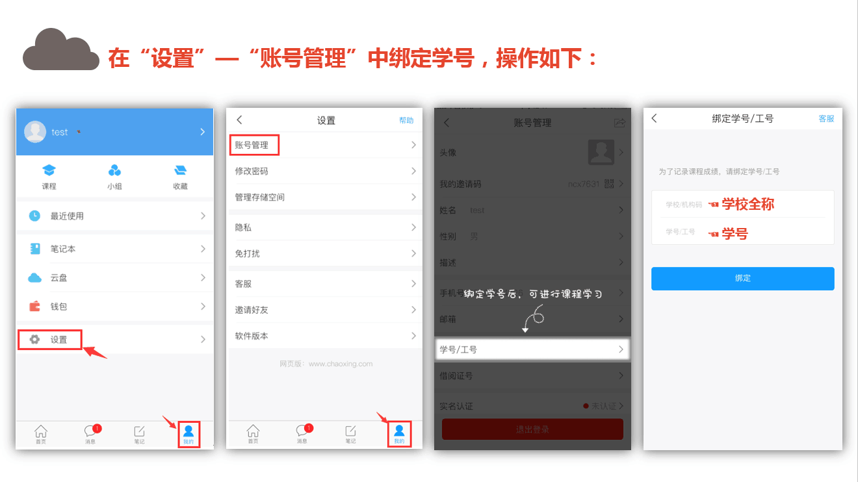

3. 首页右上角输入本校教师发展中心邀请码jfwhkd，进入本校教师发展中心移动端界面。

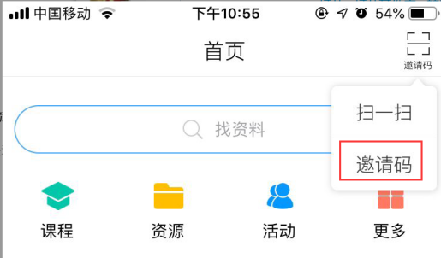

4. 点击“在线课程”即可进入课程学习中心，在课程分类中选择类别，然后相应课程右下角报名，即可学习，学习数据将会被自动跟踪统计。

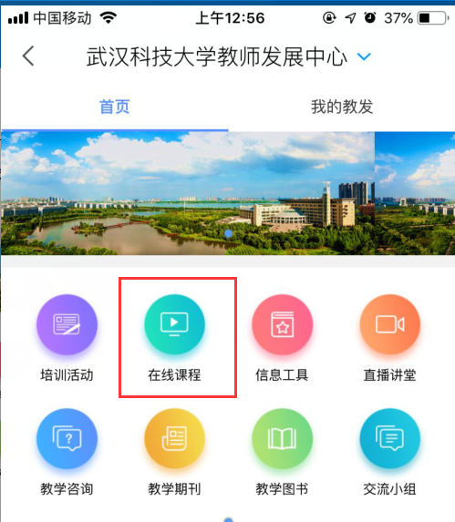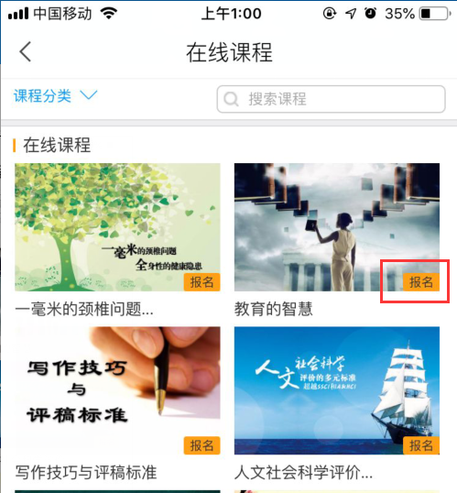

5. 点击导航栏中“我”，点击课程即可看到报名学习课程，打开课程，进入章节学习，完成任务点。

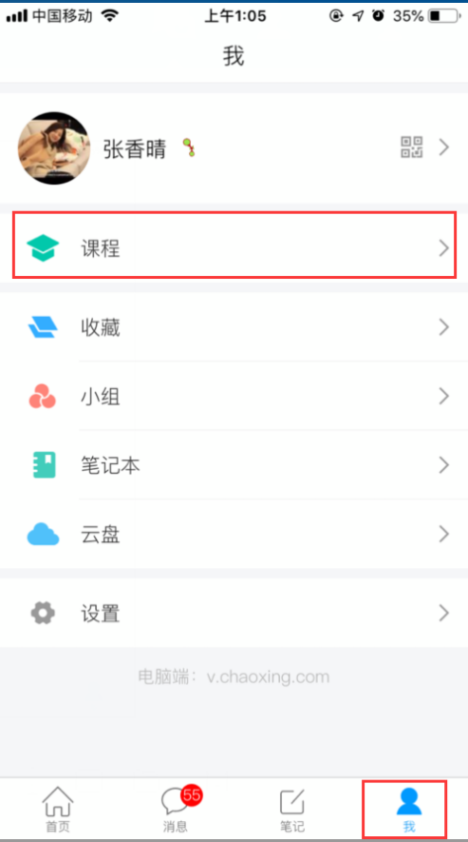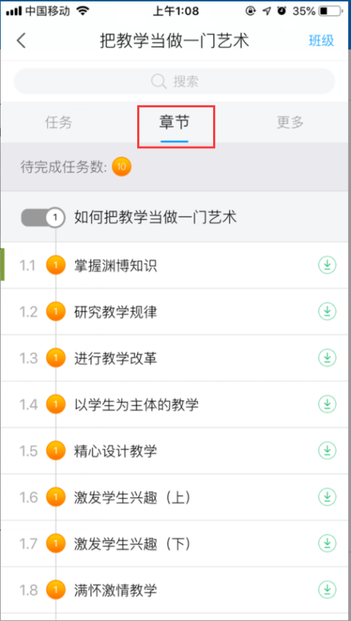

**二、PC端学习方式**

1.登录进入学校教师在线学习中心，进入学习网站：

教师登录武汉科技大学教师在线学习中心进行学习，可通过以下两个途径之一进行登录：（1）登录武汉科技大学教师教学发展中心网站（http://www.wust.edu.cn/jfc/），点击教发网站右侧的“教师在线学习中心”。（2）输入网址http://whkjdx.ctld.chaoxing.com/portal，进入武汉科技大学教师在线学习中心。

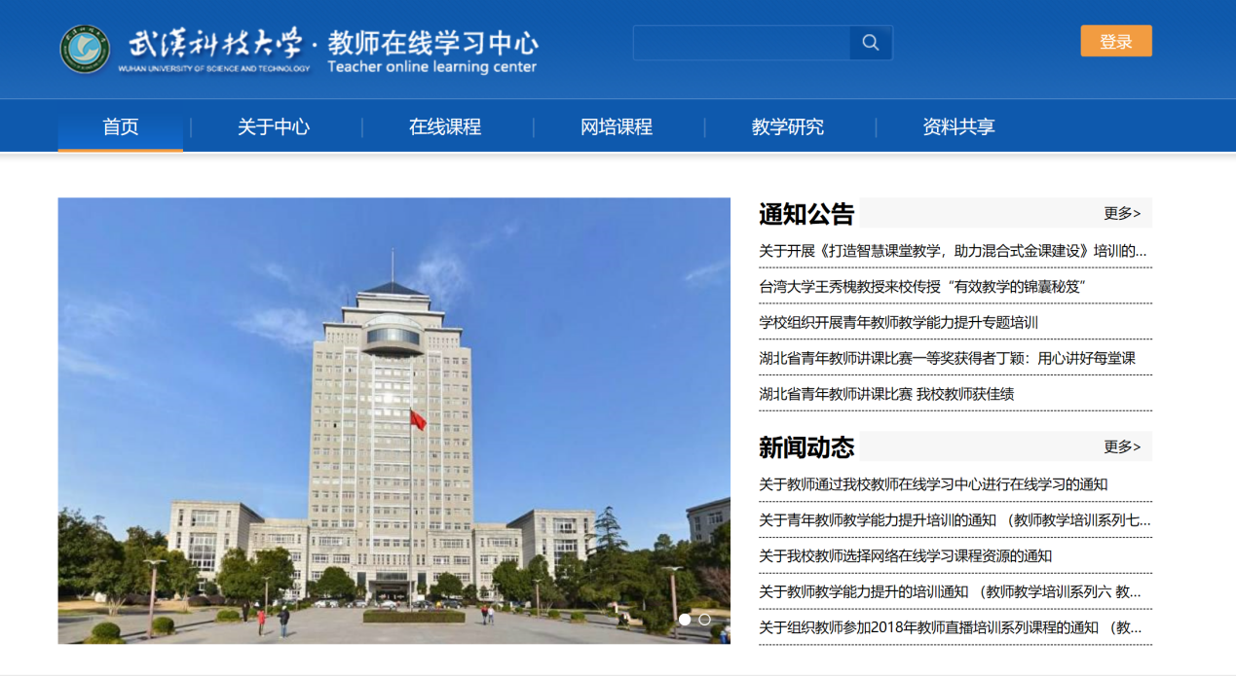

2.点击右上角“登录”，输入账号密码，账号为教师工号、密码（首次登录密码为123456）和验证码（PC端与移动端账号密码相通、相同）

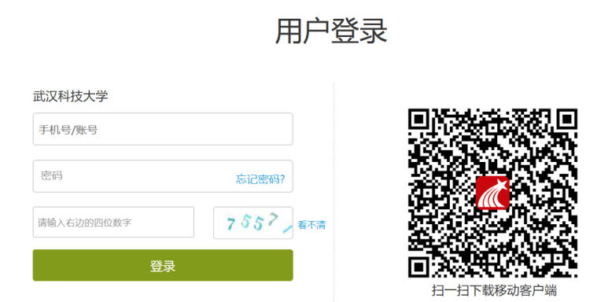

3.教师登录进入个人空间后，点击“线上进修”，查看全部课程，选择相应模块报名学习。

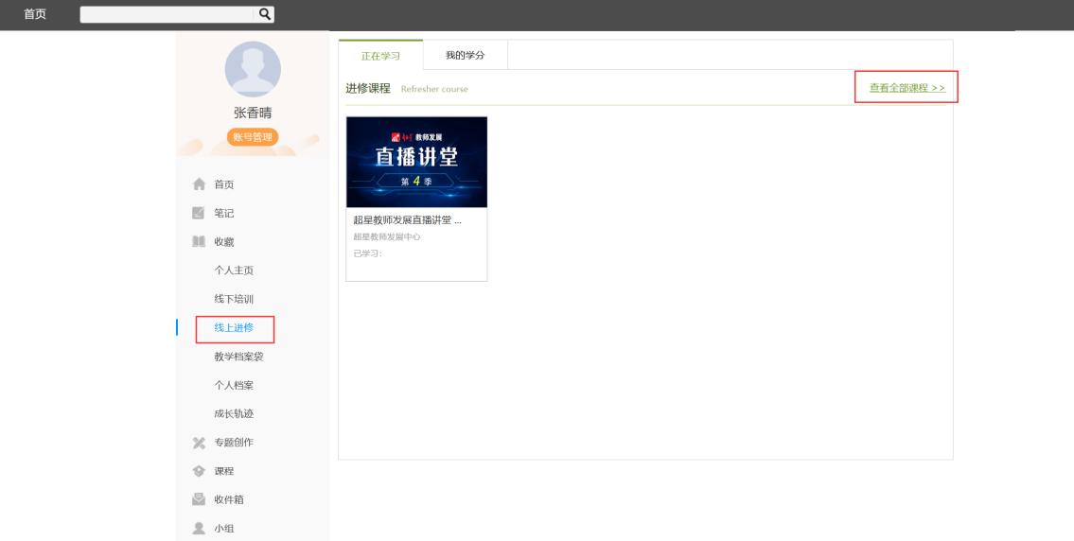

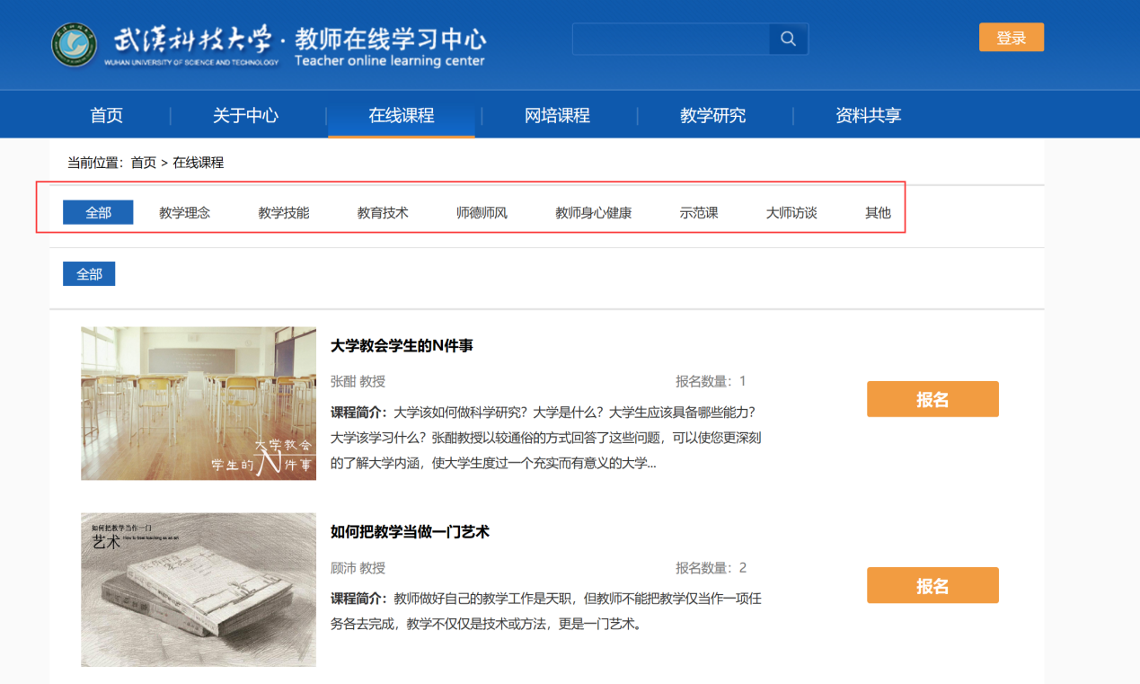

4.报名成功后，进入个人学习空间，可查看到报名课程，打开课程封面，即可学习，学习数据将会被自动跟踪统计。

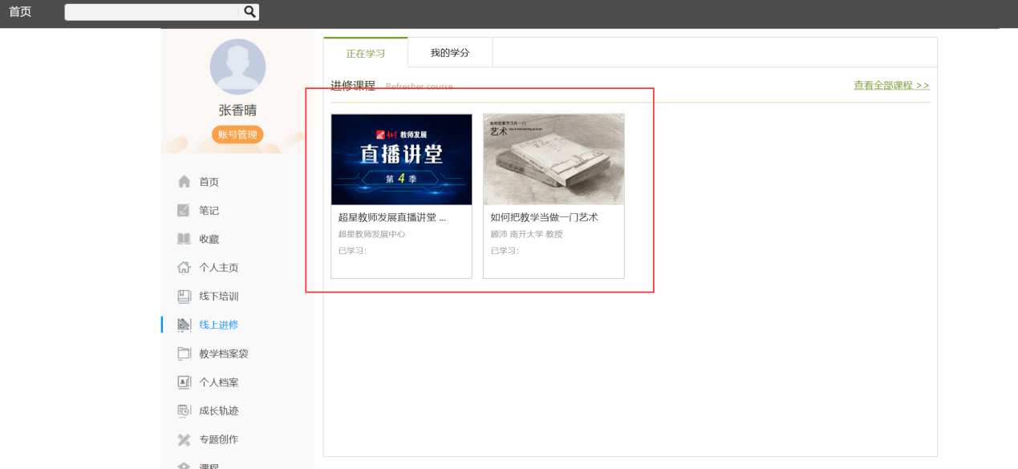

如有疑问，请加入武科大教师培训服务QQ群：364136782，或致电教师教学发展中心68862055。